Karta aktywności fizycznej ucznia SPdP
Ważne: przygotujcie bezpieczne miejsce do ćwiczeń. Ćwiczenia wykonujcie pod opieką osoby dorosłej.

TYDZIEŃ 13 –Data rozpoczęcia 15.06 2020 –Data zakończenia 19. 06. 2020
Ćwiczenie | 1 Bieg w miejscu 30 sec. | 2 Wykroki po 10x. | 3 Przysiady  3x po 10x | 4. Pompki w podporze przodem na kolanach 10x. | 5. Koci grzbiet 10x.
Imię  i nazwisko  …………………  ...……………..  Klasa …………….. | 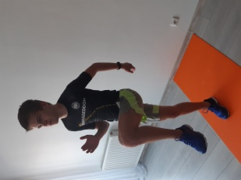 | 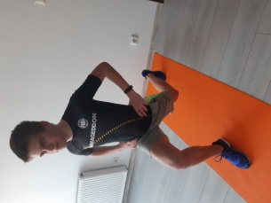 | 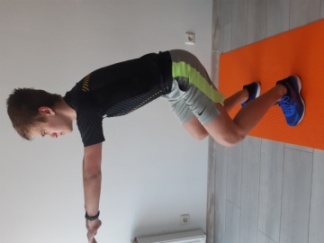 | 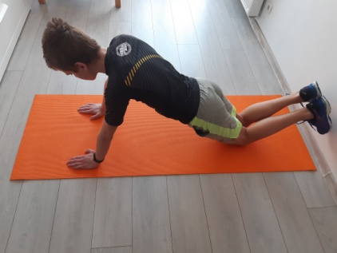 | 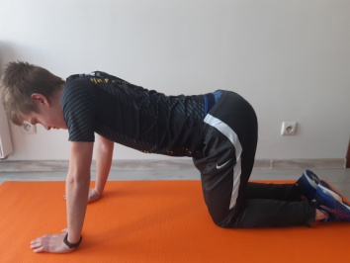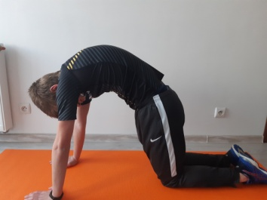
Poniedziałek

Wtorek

Środa

Czwartek

Piątek

